ОТЧЕТ О ВЫПОЛНЕНИИ МЕРОПРИЯТИЙ,
ПРОВЕДЕННЫХ СОВЕТОМ ВЕТЕРАНОВ ЗАТО ЗВЕЗДНЫЙ
В IV КВАРТАЛЕ 2021 ГОДА
(за период с 01.10 по 30.11 2021 года)

№ | Наименование мероприятия | Дата и место проведения |  | Целевая группа | Кол-во участн. | Информирование о проведенном мероприятии (СМИ, социальные сети, фото с мероприятия)
1. | Нашим ветеранам посчастливилось побывать на концерте Государственного академического русского народного хора им. М.Е. Пятницкого, который состоялся в Большом зале филармонии в рамках IV Международного строгановского фестиваля хоровой музыки и в честь 110-летнего юбилея прославленного коллектива. Выступление очаровало, восхитило разнообразием танцевальных композиций, красотой звучания голосов и оркестра! 1,5 часа времени пролетели в одно мгновение! | 10 октября 2021 год |  | Жители Звездного пенсионного возраста с членами своих семей | 42 | 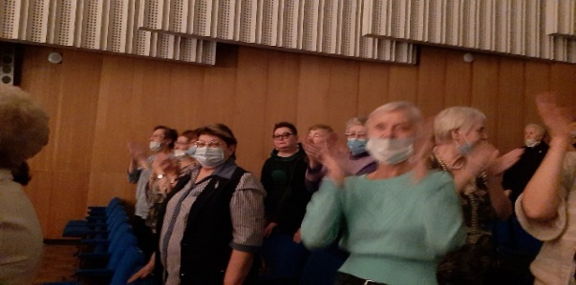  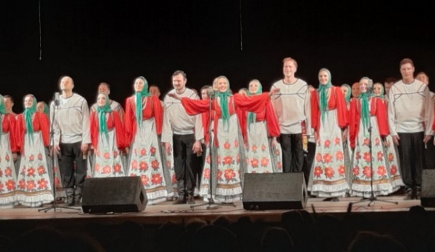  Информация размещена в соцсетях;https://vk.com/id570983835
2. | Советом ветеранов организована встреча с заведующей поликлиники ЗАТО Звездной  Мальцевой С.А. на которой ветераны были ознакомлены с ситуаций в Звездном в связи с пандемией, о заболевших СОВИД-19 и о вакцинировании. | 14 октября 2021 года |  | Жители Звездного пенсионного возраста | 21 | 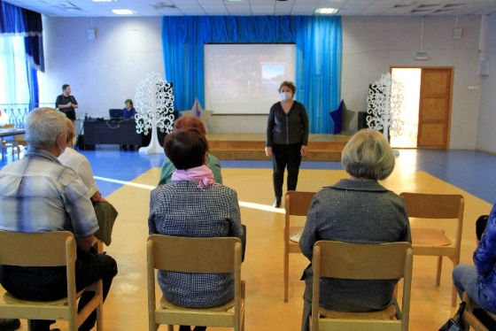  Информация размещена в соцсетях;https://vk.com/id570983835
3. | В рамках празднования Дня пожилого человека была организована встреча с ветеранами-спортсменами.  Работниками Дворца культуры для ветеранов была подготовлена праздничная программа с конкурсами, концертной программой. А в заключение победителям и участникам IV этапа Спартакиады ВФСК ГТО по легкой атлетике в рамках проведения Всероссийского дня бега «Кросс Нации 2021» среди трудовых коллективов и жителей Звездного были вручены дипломы. | 14 октября 2021 года |  | Участники спортивных  мероприятий от организации ветеранов | 21 | 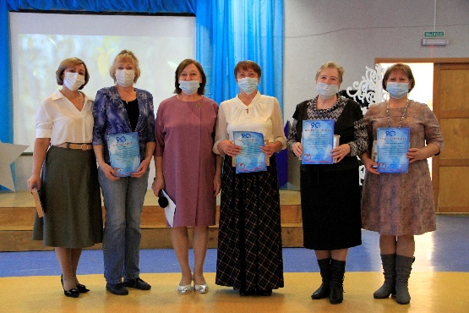  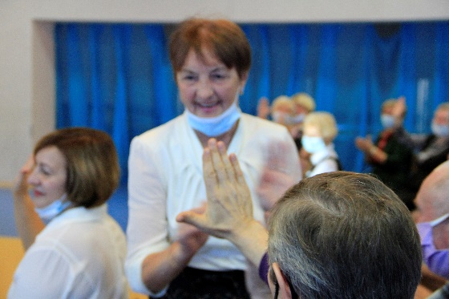  Информация размещена в соцсетях;https://vk.com/id570983835
4. | В рамках празднования Дня пожилого человека была организована встреча с творческими коллективами ветеранов. Работниками Дворца культуры для ветеранов была подготовлена праздничная программа с конкурсами, концертной программой и чаепитием. | 19 октября  2021 года |  | Участники творческих коллективов ветеранов | 20 | 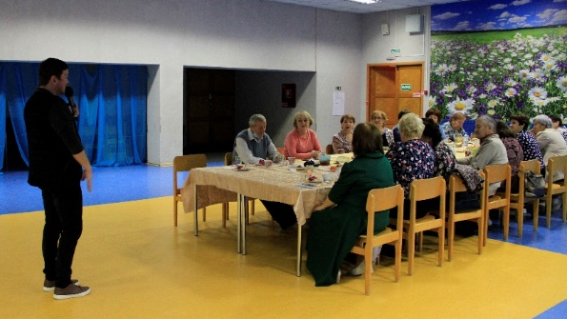  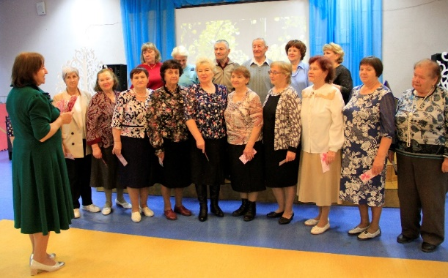
5. | В рамках празднования Дня пожилого человека был организован Мастер-класс по скандинавской ходьбе для желающих присоединиться к группе скандинавской ходьбы, которая действует под руководством Федоровых А.Г. с 2017 года. | 19 октября  2021 год |  | Жители Звездного пенсионного возраста | 17 | 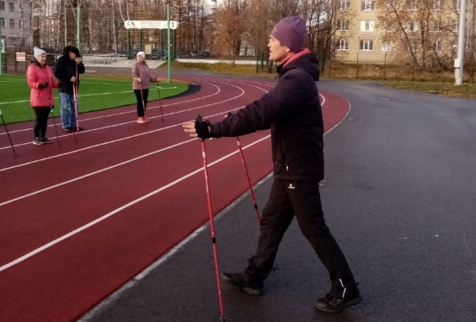  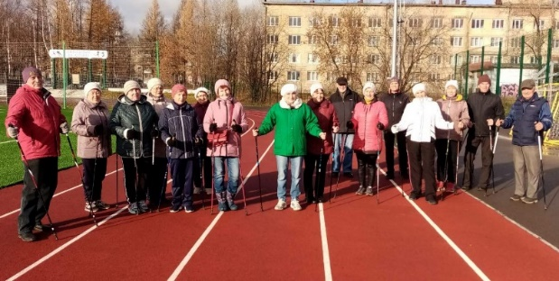  Информация размещена в соцсетях;https://vk.com/id570983835
6. | По многочисленным просьбам ветеранов состоялся повторный коллективный выезд в термальный комплекс «Акватория». | 27 октября  2021 года |  | Жители Звездного пенсионного возраста с членами своих семей | 19 | 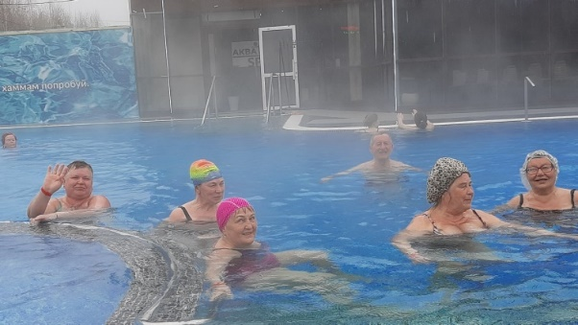
7. | Отчетно-выборная конференция Общественной организации ветеранов ЗАТО Звездный состоялась с участием ограниченного количества представителей от ветеранов Вооруженных Сил, боевых действий, правоохранительных органов, представителей ветеранов образования и медицины, работающих и неработающих ветеранов.  В программе конференции:  - Отчет о проделанной работе за 5 лет председателя и членов Совета ветеранов.  - Выборы нового состава Совета ветеранов.  - Выборы членов ревизионной комиссии.  - Утверждение Положения о Совете старейшин.  Сделано много, но предстоит сделать еще больше. Нужно искать новые формы работы, делать ее более яркой и многообразной. | 28 октября 2021 года |  | Представители администрации ЗАТО Звездный и делегаты конференции от общественной организации ветеранов | 35 | 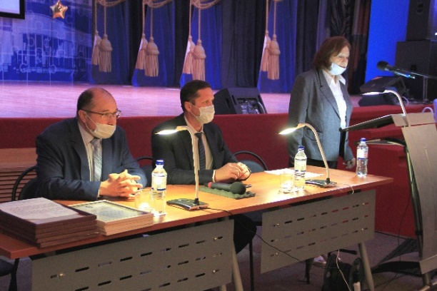  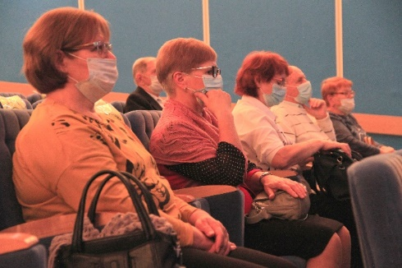  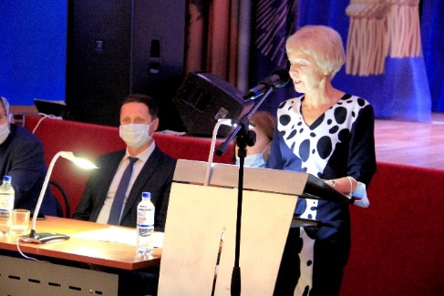  Информация размещена в соцсетях;https://vk.com/id570983835
8. | Наша организация приняла участие в Фестивале старшего поколения Пермского края. В рамках этого фестиваля при финансовой поддержке ТУ Министерства социального развития Пермского края по Пермскому муниципальному району и Добрянского городского округа состоялось поощрение активных членов нашей организации: из состава Совета ветеранов, творческих коллективов ветеранов, ветеранов-спортсменов и участников фестивалей и конкурсов.  Заключительный этап проходил в актовом зале Дворца культуры при поддержке творческих работников этого учреждения. | 28 октября 2021 года |  | Представители администрации ЗАТО Звездный, творческие работники Дворца культуры и жители Звездного пенсионного возраста | 60 | 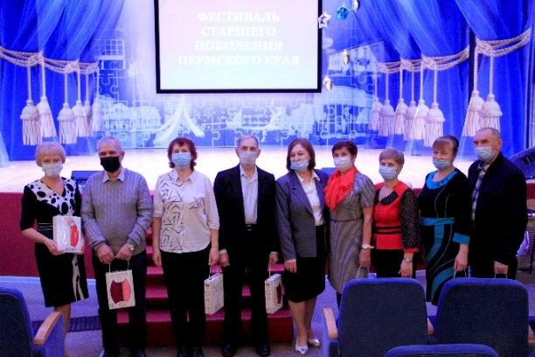  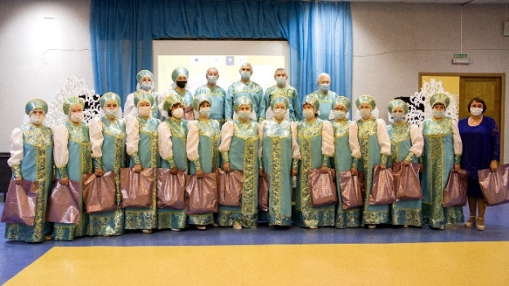  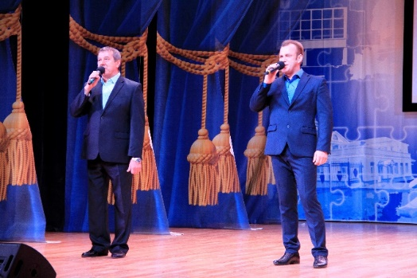  Информация размещена в соцсетях;https://vk.com/id570983835
9. | V этап Спартакиады ВФСК ГТО по плаванию среди трудовых коллективов и жителей Звездного.  По результатам:  В разных возрастных группах наши ветераны завоевали 6 золотых медалей, 4 серебряные и 4 бронзовые. | С 10- 18 ноября  2021 года |  | Жители Звездного пенсионного возраста | 17 | 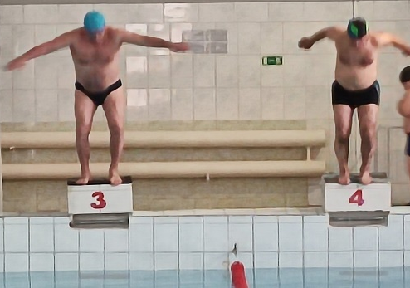  Информация размещена в соцсетях;https://vk.com/id570983835
10. | Онлайн - участие в Краевом Фестивале северной ходьбы «Пермская прогулка». | С 12 по 24 октября 2021 года |  | Члены клуба любителей скандинавской ходьбы | 12 | 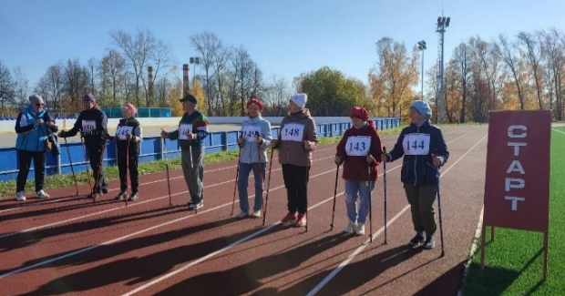
11. | Праздничное мероприятие, посвященное Дню образования Пермского края и Дню матери.  Мероприятие было торжественным и трогательным. Участникам Краевого Фестиваля по северной ходьбе «Пермская прогулка» были вручены памятные медали от Министерства физической культуры и спорта Пермского края. Концертная программа была посвящена Дню матери. А затем ветераны приняли участие в развлекательной конкурсной программе. | 26 ноября 2021 года |  | Жители Звездного пенсионного возраста | 42 | 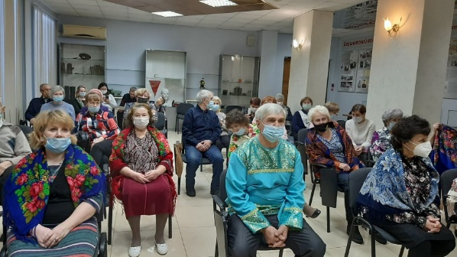  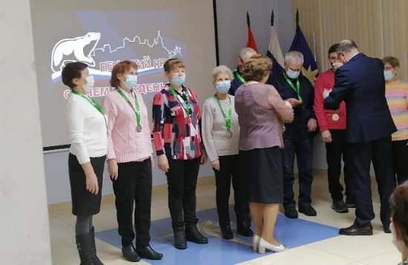  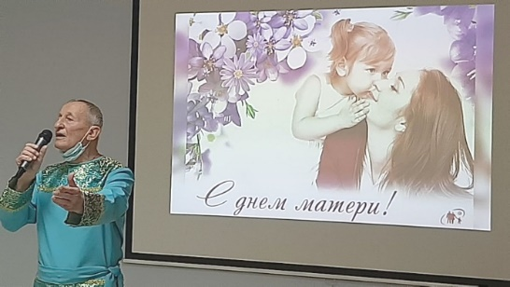  Информация размещена в соцсетях;https://vk.com/id570983835
12. | Работали клубы по интересам и группы здоровья:  - Танцевальный клуб «Круг друзей» 1 раз в неделю;  - Клуб любителей скандинавской ходьбы - 2 раза в неделю;  - Группа по оздоровительной гимнастике – 1 раз в неделю;  - Группа по плаванию – 2 раза в неделю;  - Фитнес 1 раз в неделю;  - Клуб любителей интеллектуальных игр – 1 раз в месяц. | С января по ноябрь 2021 года | Жители Звездного пенсионного возраста |  | 22 чл.  30 чл.  18 чл.  35 чл.  7 чл.  30 чл. | 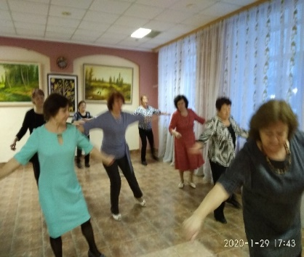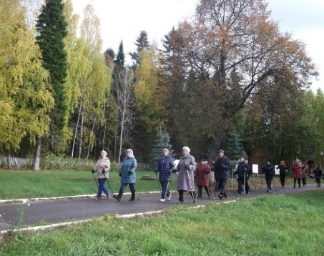  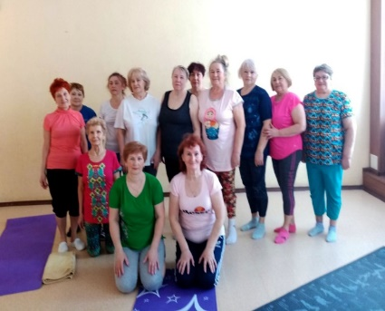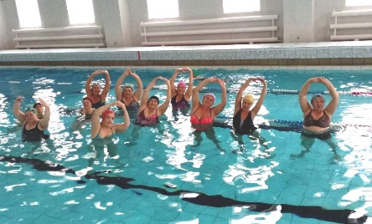
13. | Наши ветераны приняли участие в Фестивале краевой организации ветеранов «Нужные люди» среди ветеранских организаций. Клименко С.А. стал лауреатом в номинации «Образование». |  |  |  | 2 | 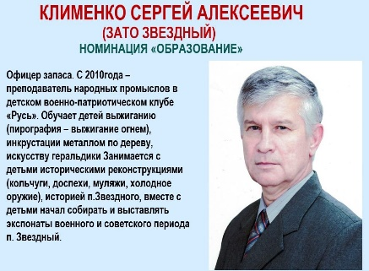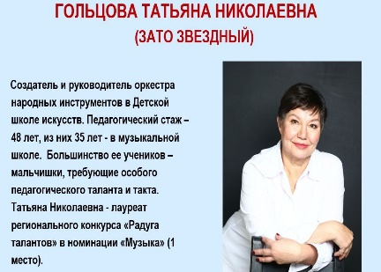
14. | В краевом конкурсе стихов «Стихи Победы» среди ветеранских организаций приняли участие два члена нашей организации: Литвинова Елена Михайловна и Клюева Валентина Степановна.  Литвинова Е.М стала победителем в номинации «За искренность исполнения». |  |  |  | 2 | 